绝密★启用前
济南市2010年初二年级学业水平考试
生物试题
本试卷分第1卷（选择题）和第II卷（非选择题）两部分。第1卷1至8页，第II卷9至16页；考试时间：生物、地理各60分钟，共120分钟。考试结束后，将本试卷和答题卡一并交回。
第1卷（选择题共110分）
注意事项：
1．答卷前，考生务必将自己的姓名、准考证号、考试科目涂在答题卡上，并同时将考点、姓名、准考证号、座号填写在试卷的密封线内。
2．每小题选出答案后，用2B铅笔把答题卡上对应题目的答案标号涂黑，如需改动，用橡皮擦干净后，再选涂其他答案标号。在试卷上作答无效。
3．第1卷共55小题，每小题2分，共110分。在每题给出的四个选项中，只有一项是符合题目要求的。
生 物 部 分（1～30题）
1．垂柳和鲤鱼在结构层次上的主要不同之处是垂柳没有
A.细胞 B.系统 C.器官 D.组织
2．一朵桃花中，与果实和种子的形成有直接关系的结构是
A.花托和花柄 B.花冠
C．雄蕊和雌蕊 D.花萼
3．制作泡菜会用到哪种微生物？
A. 曲霉 B．乳酸菌
C．青霉 D.酵母菌
4．小林患了夜盲症，一到黄昏就看不清东西。他应该吃含哪种维生素丰富的食物？
A．维生素D B．维生素C
C.维生素B₁ D.维生素A
5．银杏与桃相比，最主要的区别是
A.银杏种子是裸露的，外面无种皮包被
B.银杏种子是裸露的，外面无果皮包被
C.银杏种子外面有种皮包被
D.银杏种子外面有果皮包被
6．小明使用显微镜时，看不到白亮视野。分析其原因不正确的是
A.使用了低倍物镜 B.物镜没有对准通光孔
C.反光镜没有对准光源 D.光圈没有对准通光孔
7．关于果蝇的发育过程，表述正确的是
A.受精卵→成虫→蛹 B.幼虫→成虫→蛹→受精卵
C.受精卵→幼虫→蛹→成虫 D.受精卵→幼虫→成虫
8．在玉米种子的纵剖面上滴加碘液变蓝色的部分是
A.胚根 B.子叶 C．胚乳 D.胚芽
9．在根尖的结构中，吸收水分和无机盐的主要部位是
A.成熟区 B.伸长区 C.分生区 D.根冠
10．原尿与血浆相比，原尿中不含有
A.血细胞 B．大分子蛋白质 C.葡萄糖 D.尿素
11.济阳的“富硒”西瓜甘甜多汁，我们吃的西瓜瓤是由下列哪种结构发育成的？
A.受精卵 B.胚珠 C.珠被 D.子房壁
12.下列动物中体内有脊柱的是
①家鸽 ②藏羚羊 ⑨鲨鱼 ④蚯蚓 ⑤大鲵 ⑥蝗虫
A.①②④⑤ B.①②⑤⑥ C.①②③⑤ D.①②④⑥
13.下列繁殖方式中属于有性生殖的是
A.柳的扦插 B.石榴的压条
C.苹果的嫁接 D.小麦依靠种子繁殖后代
14.李大爷去医院检查，发现尿液中有蛋白质和血细胞，可能是他泌尿系统的哪个部位发生 病变？
A.肾小球 B.膀胱 C.肾小管 D.肾盂
15.下列预防传染病的措施中，属于保护易感人群的是
A.传染病人要及时隔离 B.病死的动物要深埋
C.按时做好预防接种 D.生吃瓜果要洗净

16．下图是制作“洋葱表皮细胞临时装片”实验的部分步骤，正确的操作顺序是
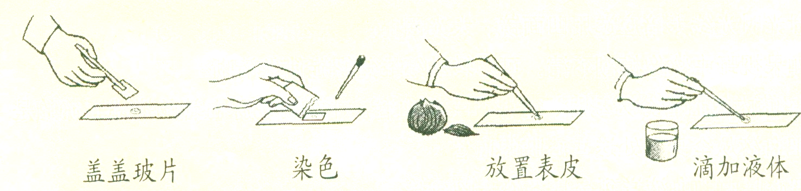
① ② ③ ④

A.③④①② B. ③④②① C. ④③②① D.④③①②

17.下列动物行为中，属于先天性行为的是
A.猴子能够表演节目
B.鹦鹉能模仿人类说话
C．失去雏鸟的美国红雀喂金鱼
D.成年黑猩猩堆叠木箱取高处的香蕉
18.人体胚胎发育的主要场所是
A.卵巢 B.胎盘 C．脐带 D.子宫
19．吃剩的饭菜放在冰箱内不容易腐败变质的主要原因是冰箱内
A．温度低，细菌繁殖速度慢 B.温度低，把细菌都冻死了
C.没有空气，细菌无法繁殖 D.温度低，营养物质分解慢

20.右图甲、乙两个玻璃瓶中分别装有等量的萌发种子和煮熟种子，加盖并放在温暖的地方
一昼夜后，将燃烧的蜡烛同时放入甲、乙两瓶中，结果甲瓶
中的蜡烛立即熄灭，乙瓶中的继续燃烧。此实验现象可以证明
种子的呼吸作用
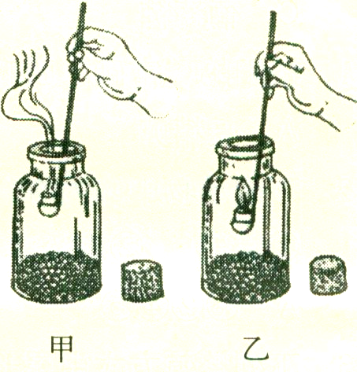
A．分解有机物
B.消耗氧气
C.释放能量
D.消耗二氧化碳

21．我国根据某些传染病的发病规律，有计划地对儿童及青少年进行预防接种，比如通过接 种卡介苗预防结核病。下列有关叙述错误的是
A.接种卡介苗预防结核病属于非特异性免疫
B．接种的卡介苗属于抗原
C．计划免疫有利于保护少年儿童健康，提高人口素质
D.接种卡介苗能使人在不发病的情况下产生抗体
22．下面有关显微镜的叙述错误的是
A.低倍镜换上高倍镜后视野内细胞数目增多
B．目镜和物镜都能放大物像
C．对光时光线太暗应选用凹面镜、大光圈
D.如果视野中物像模糊不清，可以转动细准焦螺旋使像清晰
23.小鱼尾鳍内的血管分为动脉、静脉和毛细血管。下列对动脉血管的描述正确的是
A.把血液从全身各处送回心脏的血管
B．把心脏中的血液送到全身各处去的血管
C．血细胞呈单行通过的血管
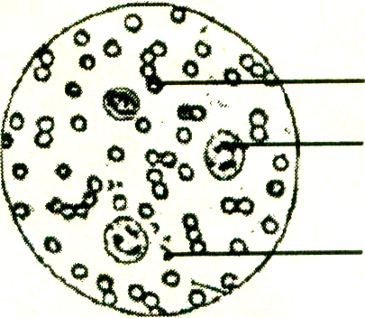
D.血液与组织细胞之间进行物质交换的血管

1
2

3

24.右图是血细胞形态示意图，下列叙述错误的是
A.人体出现炎症时，[2]的数量会增多
B．[2]的功能是运输营养物质和代谢废物
C．[3]的作用是止血和加速凝血
D.血细胞中数量最多的是[1]

25.养鱼缸里经常要放一些新鲜的水草，这样做的主要目的是
A.水草呼吸作用增加鱼缸内二氧化碳的含量
B.新鲜的水草可以美化养鱼缸
C.水草是鱼的重要饵料
D.水草光合作用增加鱼缸内氧气的含量
26.果树开花季节，果农往往要在果园里放养蜜蜂。这对果树的重要意义是
A.可以帮助果树更好传粉
B.能够延长果树开花时间
C．可以消灭果树的病虫
D.使果树生长更加健壮
27.以下哪些疾病与激素分泌异常无关？
A.糖尿病和巨人症
B．糖尿病和呆小症
C．血友病和白化病
D.大脖子病和侏儒症
28.消化道中消化淀粉的消化液是由哪些腺体分泌的？
①唾液腺 ②胃腺 ③肝脏 ④肠腺 ⑤胰腺
A.②④⑤ B.①④⑤
C．③④⑤ D.①③⑤
29.下列对微生物的认识正确的是
A.病毒没有细胞结构，繁殖方式是分裂生殖
B．真菌都是单细胞生物
C．细菌的繁殖方式是孢子生殖
D.细菌的主要结构特点是没有成形的细胞核
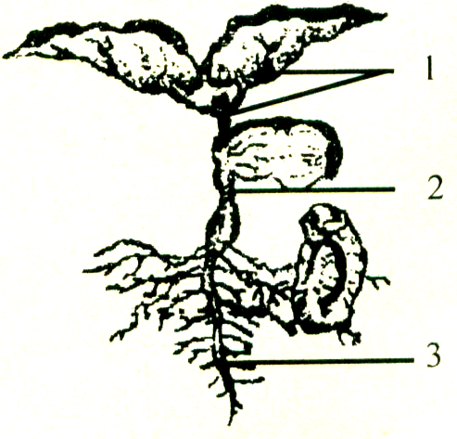
30.右图是菜豆幼苗示意图，有关叙述错误的是
A.菜豆幼苗是由种子的胚发育而来的
B．[1]是由胚芽发育而来的
C．菜豆种子萌发初期所需营养物质来自胚乳
D．[3]是由胚根发育而来的

生物部分（1～6题）
1．（5分）请将植物细胞各部分功能的序号填写在对应字母后的横线上：
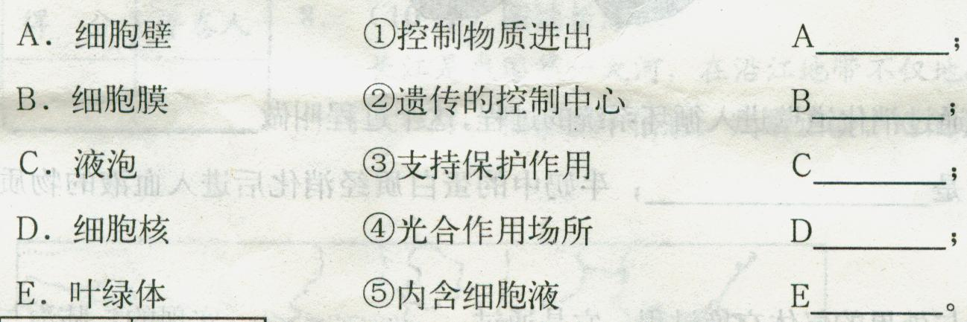
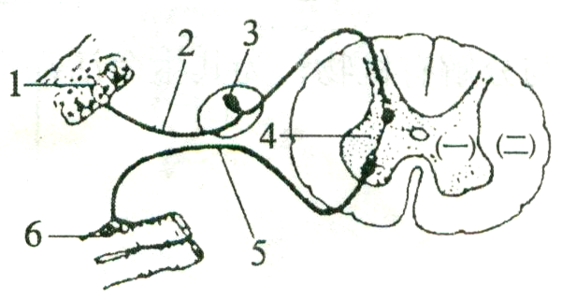
2．（6分）下图是反射弧的结构示意图，请据图回答问题：
(1)图中的（一）是指脊髓结构的 。
(2)在图中能够接受刺激并产生神经冲动的结构是
[ ] 。
(3)假如此反射弧控制的是排尿反射，如果一个人的
脊髓从胸部折断，结果此人出现大小便失禁，无法进行有意
识排尿，说明脊髓内的神经中枢受 的控制。
(4)若此图表示某人看到酸酶分泌唾液的反射弧，则[1]表示眼睛的 ；
此人“看到酸梅”这一视觉形成的部位是大脑皮层上的 。看到酸酶分泌唾
液的神经活动方式是 。

3．（7分）下图是豌豆花色的遗传图解，请据图分析回答问题：
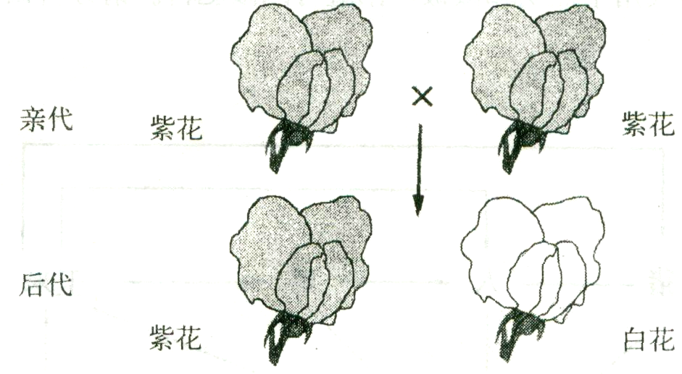
(l)豌豆的亲代都是紫花，而后代中出现了白花，这种现象在生物学上称
为 ；豌豆的紫花和白花在遗传学上称为 。
(2)根据豌豆紫花和白花在亲代与后代的表现规律可以判断出 是隐性性状。
(3)若用B表示显性基因，b表示隐性基因，则亲代紫花的基因组成是 。
后代白花的基因组成是 。
(4)豌豆体细胞中的染色体是 存在的，形成生殖细胞时，染包体的数目要
。

4．（7分）某生物兴趣小组的同学为研究植物的生命活动，设计了以下实
验装置，请据图分析回答（注：氢氧化钠溶液可以吸收二氧化碳）：
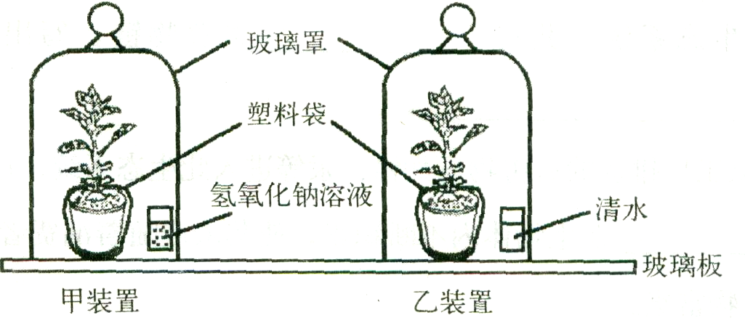
(1)首先将甲、乙两个装置放在黑暗处一昼夜，目的是 ，然后将
甲、乙装置放在光下照射几小时，从甲装置和乙装置中各取一片叶，经酒精脱色后，滴加碘液，变蓝色的是 装置中的叶片。此实验现象可以证明 是光合作用的原料。
(2)如果乙装置中的清水换成澄清的石灰水，要使澄清的石灰水变混浊，乙装置必须放
在 环境中，其目的是防止植物进行 。
(3)在实验过程中，玻璃罩内壁出现的水珠主要来自植物的 ，水分是通过
叶片上的 散失的。
5．（7分）在一个人工农业生态系统中，玉米、鸡、猪、人组成的食物
网如图所示。鸡、猪、人的粪便以及玉米秸秆通过沼气池发酵，产生的
沼气用于照明和做饭，沼渣可以做肥料。请分析回答以下问题：
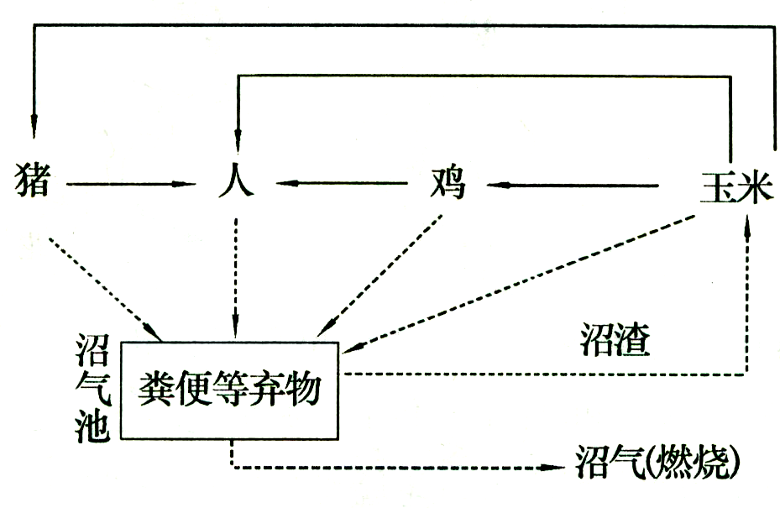

(1)此生态系统中能量流动的起点从 开始。
(2)在此生态系统中最基本、最关键的生物组成成分是 。鸡和
玉米之间是 关系。
(3)在此生态系统中能将鸡、猪、人的粪便以及玉米秸秆通过沼气池发酵产生沼气的微生物，在生态系统成分中属于 。
(4)此生态系统一共有 条食物链，写出人获取能量最多的食物
链 。
(5)如果工厂排放的有害物质如铅、汞等进入此生态系统，这些有害物质可以通过
在生物体内不断积累，使其浓度随着消费者级别的升高而逐步增加，
这种现象叫生物富集。

6．（8分）下图是人体消化、呼吸、循环过程示意图，请据图回答下列问题：
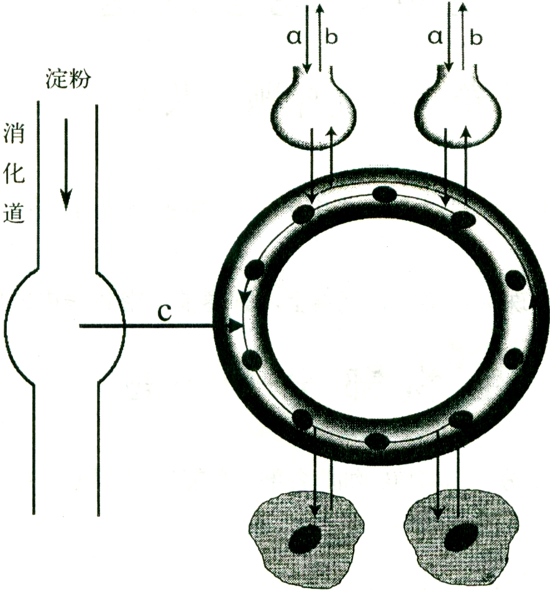
(l)c代表营养物质通过消化道壁进入循环系统的过程，这个过程叫做 ，
完成c过程的主要器官是 ，牛奶中的蛋白质经消化后进入血液的物质
是 。
(2)a、b代表肺泡与外界的气体交换过程，它是通过 实现的；肺泡与
血液之间的气体交换是通过 实现的，当血液流经肺部毛细血管网后其成分的
变化是 。
(3)氧进入血液后与 结合，通过血液循环运送到 参与分解有机物，为其生命活动提供能量。

济南市2010 年初二年级学业水平考试 生物试题答案
生物 第Ⅰ卷
1.B 2.C 3.B 4.D 5.B 6.A 7.C 8.C 9.A 10.B
11.D 12.C 13.D 14.A 15.C 16.D 17.C 18.D 19.A 20.B
21.A 22.A 23.B 24.B 25.D 26.A 27.C 28.B 29.D 30.C
第Ⅱ卷
1．（5分）
A ③ ； B ① ； C ⑤ ； D ② ； E ④ 。
2．
（1）灰质 （2）[1]感受器 （3）大脑
（4）视网膜 视觉中枢 条件反射
3．
（1）变异 相对性状
（2）白花 （3）Bb x Bb bb
（4）成对 减少一半
4.
（1）将叶片内的淀粉运走耗尽 乙 二氧化碳
（2）黑暗 光合作用
（3）蒸腾作用 气孔
5.
（1）生产者光合作用固定太阳能
（2）生产者 捕食
（3）分解者
（4）3 玉米→人
（5）食物链
6．
（1）吸收 小肠 氨基酸
（2）呼吸运动 扩散作用 由静脉血变为动脉血
（3）血红蛋白 组织细胞

